Программно-дидактический комплекс «Мерсибо Плюс 3»

Интерактивные игры и пособия для общеразвивающих занятий в детском саду и начальной школе
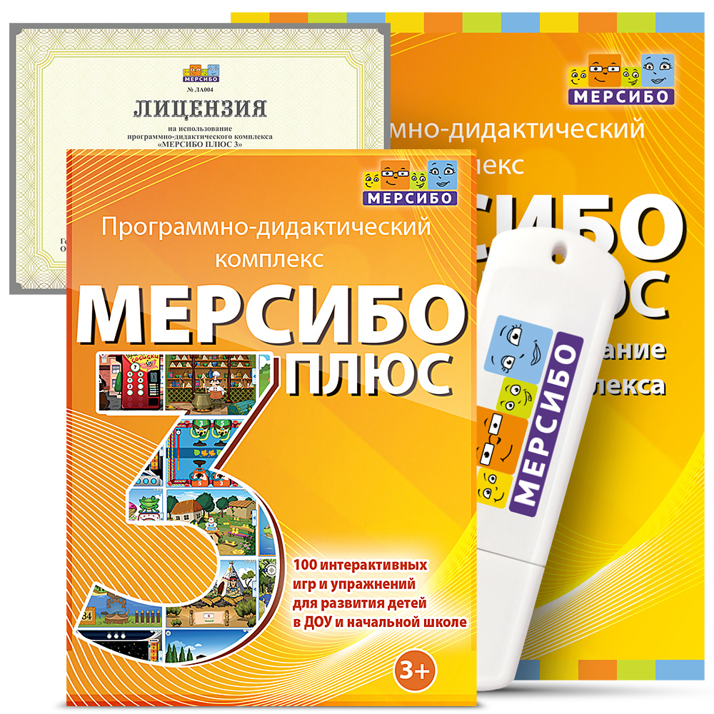Комплекс «Мерсибо Плюс 3» включает в себя:
- 100 интерактивных игр и упражнений, собранных в тематические блоки по актуальным направлениям обучения;
- Боле 140 интерактивных пособия для тематических занятий: иллюстрации к праздникам, занятиям по ОБЖ, правилам поведения в обществе;
- «Конструктор картинок 4.5» – программу для создания собственной базы дидактических пособий;
- Списки и Профили детей с возможностью отслеживать динамику развивающего процесса;
- Более 85 печатных заданий к играм.
Комплекс содержит игры и упражнения по рубрикам:

- Знакомство с окружающим миром (12 игр)
- Лексические темы (11 игр)
- Логическое мышление (7 игр)
- Внимание и память (14 игр)
- Физминутки (3 игры)
- Знакомство с грамотой (6 игр)
- Звуко-буквенный анализ (7 игр)
- Чтение (17 игр)
- Развитие речи (10 игр)
- Математика (13 игр)
«Мерсибо Плюс 3» разработан с учетом ФГОС нового поколения. Подходит для использования на компьютерах, ноутбуках, интерактивных досках, экранах и столах под управлением ОС Windows 8 и выше.
Комплекс находится в Реестре отечественного ПО.
Подробная информация на сайте https://mersibo.ru/shop/mersibo-plus3

Заказ версии:
Позвоните по тел. 8 (800) 775-47-36 (звонок бесплатный) или напишите на alicebondar@mersibo.ru. Наш сайт – mersibo.ru

